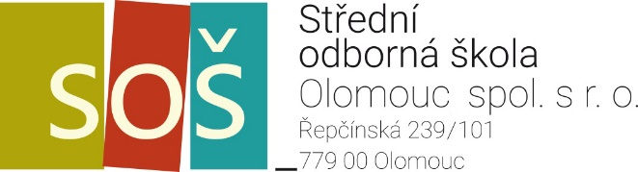

MATURITNÍ TÉMATA pro školní rok 2023/2024

obor: 68-43-M/01 VEŘEJNOSPRÁVNÍ ČINNOST
DENNÍ I DÁLKOVÁ FORMA STUDIA

Předmět: ANGLICKÝ JAZYL

Písemnou a ústní zkoušku si určuje škola.
Poměr výsledků obou zkoušek v procentech 40 %:60 % (písemná:ústní)
Žák vykoná maturitní zkoušku úspěšně, pokud úspěšně splní obě části profilové zkoušky.

Písemná část zkoušky – slohová práce:

SLOHOVOU PRACÍ se rozumí vytvoření souvislého textu v celkovém minimálním rozsahu 200 slov. Písemná práce trvá 60 minut včetně času na volbu zadání. Při konání písemné práce má žák možnost použít překladový slovník v tištěné podobě bez slohové části.

Ústní část zkoušky zahrnuje 20 témat:

- Education in the Czech Republic
- Transport as a Sector of the National Economy
- Generation Gap Problems and Their Solution
- The Course and Organization of Business Negotiations
- Advertising Communications in the Mass Media
- Business Etiquette and Cultural Habbits in English Speaking Countries
- Global Problems of the World
- Material and Cultural Values ​​- Care for Them
- Formal and Informal Ways of Communication
- Public Health Protection System
- Jobs and Career
- Personal Interview, the First Day in New Job
- Image of Civil Servant
- Political System of the United Kingdom
- My Region and Its Important Institutions
- Time Management, To Do List
- Services
- Business Letter Writing, Curriculum Vitae
- The European Union
- Political System of the Czech Republic

  - Příprava na zkoušku trvá 15 minut, zkouška trvá maximálně 15 minut.
  - Pracovní list se skládá ze 3. částí (1. část - monotematická, 2. část –odborná terminologie, otázka – odpověď, 3. část - dialog).

Vypracovaly: Mgr. Ing. S. Karhánková, Ing. I. Klanicová, Mgr. R. Vogl Schneidrová

Schválila: Mgr. J. Vařeková, ředitelka

